المـــــــــــــــــــــــــــــــــــــــــــــادة : علوم الطبيعة و الحياة أستاذ المــــــــــــــــــــادة : بن قيدة محمد
المجال التعلمي (04) : وحدة العضوية الفئة المستهدفــــــــة : 1 ج م ع تك
الوحدة التعلمية (01) : استجابة العضوية للجهد العضلي المدة الزمنيــــــــــــــــــة : 4 ساعات
النشاط (01) : تأثير الجهد العضلي على الوظيفة القلبية و التنفسية نوع الحصـــــــــــــــــــــة : وثائقية
الأهداف التعلمية  يضع علاقة بين تغير النشاط العضلي و تغير الوظيفتين القلبية و التنفسية:  - يشخص العلاقات الموجودة بين الوظيفة القلبية و التنفسية أثناء بذل الجهد. | الكفاءة القاعدية  يقترح حلولا عقلانية لوقاية صحته انطلاقا من المعلومات المتعلقة بالحفاظ على وحدة و سلامة العضوية و من خلال تشخيص العلاقات بين الوظيفة القلبية و الوظيفة التنفسية.
المعارف المبنية
- تتكيف العضوية مع الجهد العضلي بتعديل الوظيفة القلبية و التنفسية.
- تظهر تغيرات الوظيفة التنفسية في زيادة التدفق الهوائي الذي يمر من 5 ل/د أو 6 ل/د إلى 120 ل/د.
- يتم حساب التدفق الهوائي بضرب حجم الهواء الساري (حجم الهواء المار في الجهاز خلال شهيق أو زفير واحد) بعدد الحركات التنفسية في الدقيقة.
- تنتج زيادة التدفق الهوائي من:
- زيادة الوتيرة التنفسية (تمر من 16 حركة تنفسية في الدقيقة أثناء الراحة إلى تقريبًا 40أو 50 حركة أثناء الجهد العضلي).
- زيادة حجم الهواء الساري الذي يمر من 0.5 لتر أثناء الراحة إلى 3 لتر في حالة الجهد العضلي القوي و الطويل.
- تظهر تغيرات الوظيفة القلبية في زيادة الوتيرة القلبية، التي تكون في حدود 70 إلى 75 دقة/الدقيقة أثناء الراحة و التي تزداد تدريجيا مع الجهد العضلي لكن دون أن تجتاز القيمة العظمى و التي يمكن أن يتم حسابها حسب العلاقة التالية:
عمر الشخص (سنوات) FC max = 220 -
- تغيرات استهلاك ثنائي الأكسجين الذي يمكن قياسه بفضل EXAOباستعمال لاقط يقيس الكمية المتوسطة لثنائي أكسجين الزفير، مع العلم أن الكمية المتوسطة لثنائي أكسجين الشهيق تساوي %21 و يتم حساب الفرق من طرف الحاسوب، و تمثل كمية ثنائي الأكسجين المستهلك.
- يمثلVO₂ max الحجم الأعظمي لثنائي الأكسجين المستهلك من طرف شخص خلال دقيقة و الذي يبقى ثابت انطلاقا من جهد معين و يقاس بملل من ثنائي أكسجين/كغ من وزن الجسم/دقيقة.
- يؤثر الجهد العضلي في نفس الوقت على الوتيرتين القلبية و التنفسية و ذلك من أجل زيادة التدفق الدموي و الهوائي لضمان تلبية حاجات العضلة من ثنائي الأكسجين و الغلوكوز.

الوسائل المستعملة  - وثائق من الكتاب المدرسي  - السبورة  - جهاز العرض الرقمي | الأهداف المنهجية  - تجنيد المكتسبات القبلية.  - استقصاء المعلومات.  - إيجاد علاقة منطقية بين المعطيات.  - التعبير العلمي و اللغوي الدقيق.
سير الدرس
- وضعية الانطلاق:
تتمثل آليات إنتاج الطاقة على مستوى العضلات أثناء الراحة في التنفس و أثناء جهد عضلي مكثف في التنفس و التخمر اللبني.
المشكلة: كيف تتكيف العضوية إستجابة للجهد العضلي لتلبية إحتياجاتها المتزايدة من الطاقة؟
- فرضيات:
1- بتعديل الوظيفة القلبية و التنفسية.
2- بزيادة الوتيرة التنفسية و القلبية أثناء الجهد العضلي.
3- بزيادة التدفق الهوائي و التدفق الدموي أثناء الجهد العضلي.
1/ استجابة العضوية للجهد العضلي
- الوثيقة الخارجية 1
تمثل الوثيقة نتائج قياسات الوتيرة التنفسية و القلبية في حالة الراحة و أثناء الجهد العضلي تم الحصول عليها بالتجريب المدعم بالحاسوب (EXAO).
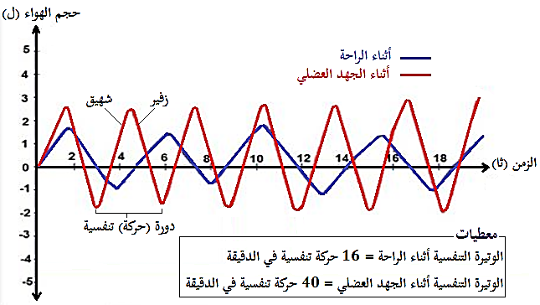 | 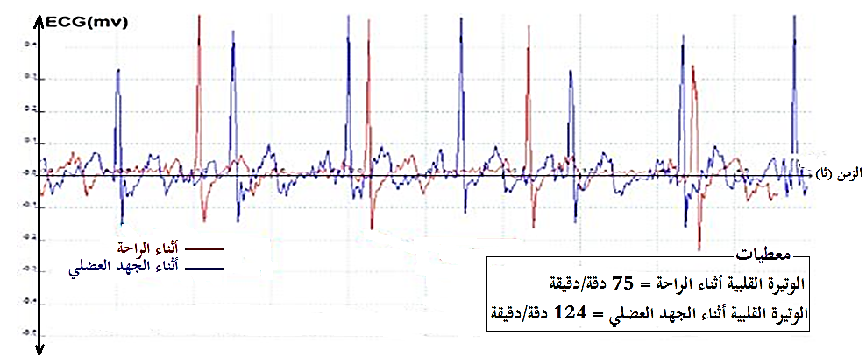
الشكل (أ) | الشكل (ب)
--------------------------------------------------------------------
- الوثيقة الخارجية 2
تمثل الوثيقة جدول نتائج تركيز الدم من ثنائي الأكسجين و ثاني أكسيد الكربون و كمية المغذيات الطاقوية (الغلوكوز) عند دخوله إلى العضلة و بعد خروجه منها أثناء الراحة و أثناء بذل الجهد.
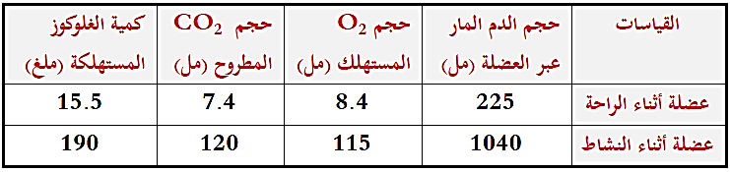
--------------------------------------------------------------------

- التعليمات:
- باستغلالك للوثيقتين، بين كيفية إستجابة العضوية للجهد العضلي.
--------------------------------------------------------------------
- الإجابة:
- تبيان كيفية إستجابة العضوية للجهد العضلي :
- استغلال الوثيقة الخارجية 1:
يمثل الشكل (أ) نتائج قياس الوتيرة التنفسية في حالة الراحة و أثناء الجهد العضلي، حيث نلاحظ:
- في حالة الراحة: أن الوتيرة التنفسية منخفضة تقدر بـ 16 حركة تنفسية في الدقيقة.
- أثناء الجهد العضلي: أن الوتيرة التنفسية مرتفعة تقدر بـ 40 حركة تنفسية في الدقيقة.
- الاستنتاج: أثناء الجهد العضلي تزداد الوتيرة التنفسية، حيث تمر من 16 حركة تنفسية في الدقيقة في حالة الراحة إلى تقريبًا 40أو 50 حركة أثناء الجهد العضلي.
يمثل الشكل (ب) نتائج قياس الوتيرة القلبية في حالة الراحة و أثناء الجهد العضلي، حيث نلاحظ:
- في حالة الراحة: أن الوتيرة القلبية منخفضة تقدر بـ 75 دقة/الدقيقة.
- أثناء الجهد العضلي: أن الوتيرة القلبية مرتفعة تقدر بـ 124 دقة/الدقيقة.
- الاستنتاج: تظهر تغيرات الوظيفة القلبية في زيادة الوتيرة القلبية، التي تكون في حدود 70 إلى 75 دقة/الدقيقة أثناء الراحة والتي تزداد تدريجيًا مع الجهد العضلي لكن دون أن تجتاز القيمة العظمى والتي يمكن أن يتم حسابها حسب العلاقة التالية:
عمر الشخص (سنوات) - FC max = 220
- مثال: شخص عمره 16 سنة تكون قيمة الوتيرة القلبية العظمى لديه:
204 دقة/الدقيقة = 16 FC max = 220 –
--------------------------------------------------------------------
- استغلال الوثيقة الخارجية 2:
تمثل الوثيقة جدول نتائج تركيز الدم من ثنائي الأكسجين و ثاني أكسيد الكربون و كمية المغذيات الطاقوية (الغلوكوز) عند دخوله إلى العضلة و بعد خروجه منها أثناء الراحة و أثناء بذل الجهد، حيث نلاحظ:
- زيادة حجم الدم المار عبر العضلة، حجم الـــ O₂المستهلك و الـ CO₂ المطروح و كمية المغذيات الطاقوية (الغلوكوز) المستهلكة في حالة النشاط مقارنة بحالة الراحة.
- الاستنتاج: ترفع العضلة في حالة النشاط استهلاكها لثنائي الأكسجين و طرحها لثاني أكسيد الكربون و كذلك استهلاكها للمغذيات الطاقوية (الغلوكوز).
--------------------------------------------------------------------
* و منه:
- أثناء الجهد العضلي تزداد الوتيرة التنفسية، حيث تمر من 16 حركة تنفسية في الدقيقة في حالة الراحة إلى تقريبا 40أو 50 حركة أثناء الجهد العضلي.
- تظهر تغيرات الوظيفة القلبية في زيادة الوتيرة القلبية، التي تكون في حدود 70 إلى 75 دقة/الدقيقة أثناء الراحة و التي تزداد تدريجيا مع الجهد العضلي لكن دون أن تجتاز القيمة العظمى و التي يمكن أن يتم حسابها حسب العلاقة التالية:
عمر الشخص (سنوات) - FC max = 220
- ترفع العضلة في حالة النشاط استهلاكها لثنائي الأكسجين و طرحها لثاني أكسيد الكربون و كذلك استهلاكها للمغذيات الطاقوية (الغلوكوز).
2/ تكيف النشاط القلبي و النشاط التنفسي استجابة للجهد العضلي
- الوثيقة الخارجية 3
يمثل الشكل (أ) من الوثيقة تغيرات الحجم الرئوي بدلالة الزمن أثناء الراحة و أثناء الجهد العضلي، بينما الشكل (ب) فيمثل أعمدة بيانية لتغيرات التدفق الهوائي بدلالة شدة الجهد العضلي.
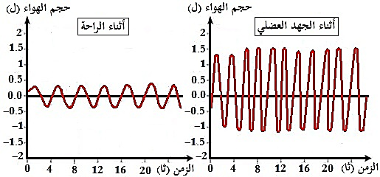 | 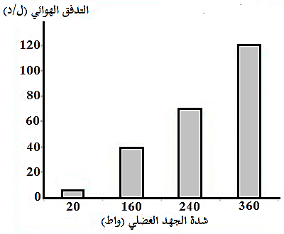
الشكل (أ) | الشكل (ب)
--------------------------------------------------------------------
- الوثيقة الخارجية 4
يمثل الشكل (أ) من الوثيقة جدول قيم التدفق الدموي و الهوائي أثناء الراحة و أثناء جهد عضلي، بينما الشكل (ب) فيمثل منحنيات تغيرات التدفق الدموي و الهوائي بدلالة الزمن في شروط محددة.

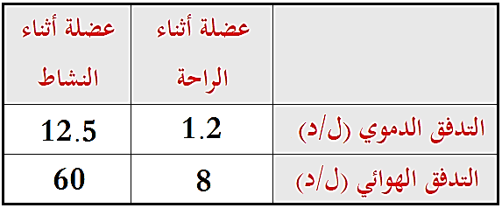 | 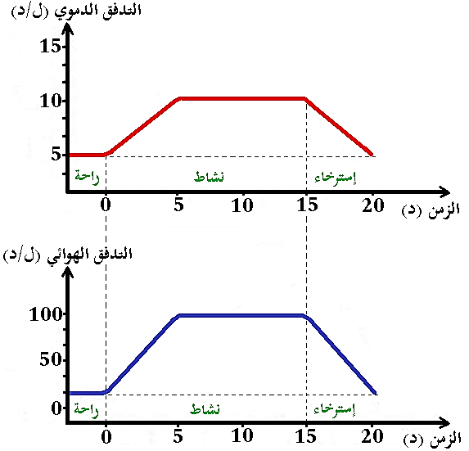
الشكل (أ) | الشكل (ب)
--------------------------------------------------------------------
- التعليمات:
- باستغلالك لمعطيات الوثيقتين، وضح كيفية تكيف النشاط القلبي و النشاط التنفسي استجابة للجهد العضلي.
--------------------------------------------------------------------
- الإجابة:
- توضيح كيفية تكيف النشاط القلبي والنشاط التنفسي إستجابة للجهد العضلي:
- استغلال الوثيقة الخارجية 3:
يمثل الشكل (أ) تغيرات الحجم الرئوي بدلالة الزمن أثناء الراحة و أثناء الجهد العضلي، حيث نلاحظ:
- أثناء الراحة: أن حجم الهواء الساري منخفض يقدر بـ 0.5 لتر.
- أثناء الجهد العضلي: أن حجم الهواء الساري مرتفع يقدر بـ 3 لتر.
- الاستنتاج: أثناء الجهد العضلي يزداد حجم الهواء الساري حيث يمر من 0.5 لتر أثناء الراحة إلى 3 لتر أثناء جهد عضلي قوي و طويل.
يمثل الشكل (ب) أعمدة بيانية لتغيرات التدفق الهوائي بدلالة شدة الجهد العضلي، حيث نلاحظ:
- عند الجهد الضعيف (20 واط): أن التدفق الهوائي منخفض يقدر بـ 8 ل/د.
- عند الجهد (160 واط): أن التدفق الهوائي متوسط يقدر بـ 40 ل/د.
- عند الجهد (240 واط): أن التدفق الهوائي متوسط يقدر بـ 70 ل/د.
- عند الجهد القوي 360) واط): أن التدفق الهوائي مرتفع يقدر بـ 120ل/د.
- الاستنتاج: يزداد التدفق الهوائي بزيادة الجهد العضلي حيث يمر من 5 ل/د أو 6 ل/د في حالة الراحة إلى 120 ل/د أثناء الجهد العضلي.
- ملاحظة: يتم حساب التدفق الهوائي بضرب حجم الهواء الساري (حجم الهواء المار في الجهاز خلال شهيق أو زفير واحد) بعدد الحركات التنفسية في الدقيقة.
- مثال:
لدينا الوتيرة التنفسية:
- في حالة الراحة: الوتيرة التنفسية تقدر بـ 16 حركة تنفسية في الدقيقة.
- أثناء الجهد العضلي :الوتيرة التنفسية تقدر بـ 40 حركة تنفسية في الدقيقة.
و منه قيمة التدفق الهوائي هي:
- في حالة الراحة: 0.5 16 x= 8 ل/د.
- أثناء الجهد العضلي: 3 x 40 = 120 ل/د.
--------------------------------------------------------------------
- استغلال الوثيقة الخارجية 4:
يمثل الشكل (أ) جدول قيم التدفق الدموي و الهوائي أثناء الراحة و أثناء جهد عضلي، حيث نلاحظ:
- أثناء الراحة: أن قيم التدفق الدموي و الهوائي منخفضة.
- أثناء الجهد العضلي: أن قيم التدفق الدموي و الهوائي مرتفعة.
- الاستنتاج: أثناء جهد عضلي يزداد التدفق الدموي والهوائي في نفس الوقت.
يمثل الشكل (ب) منحنيات تغيرات التدفق الدموي و الهوائي بدلالة الزمن في شروط محددة، حيث نلاحظ:
- أن قيم التدفق الدموي و الهوائي تكون ثابتة و منخفضة أثناء الراحة و تزداد أثناء النشاط لتعود إلى القيم الأصلية المنخفضة عند الإسترخاء.
- الإستنتاج: إن زيادة التدفق الدموي و الهوائي يضمن تلبية حاجات العضلة من ثنائي الأكسجين و الغلوكوز.
--------------------------------------------------------------------
* و منه:
- تتكيف العضوية للجهد العضلي بتعديل الوظيفة القلبية و التنفسية.
- تظهر تغيرات الوظيفة التنفسية في زيادة التدفق الهوائي الذي يمر من 5 ل/د أو 6 ل/د في حالة الراحة إلى 120 ل/د أثناء الجهد العضلي.
- تنتج زيادة التدفق الهوائي من زيادة حجم الهواء الساري الذي يمر من 0.5 لتر أثناء الراحة إلى 3 لتر في حالة الجهد العضلي القوي و الطويل.
- إن زيادة التدفق الدموي و الهوائي يضمن تلبية حاجات العضلة من ثنائي الأكسجين والغلوكوز.
2/ استخراج مفهوم VO₂ max
- الوثيقة الخارجية 5
تمثل الوثيقة منحنى استهلاك الـ O₂ خلال تمرين رياضي لعداء محترف بدلالة شدة الجهد العضلي.
- ملاحظة: تغيرات استهلاك ثنائي الأكسجين الذي يمكن قياسه بفضل EXAOباستعمال لاقط يقيس الكمية المتوسطة لثنائي أكسجين الزفير، مع العلم أن الكمية المتوسطة لثنائي أكسجين االشهيق تساوي 21% و يتم حساب الفرق من طرف الحاسوب، و تمثل كمية ثنائي الأكسجين المستهلك.
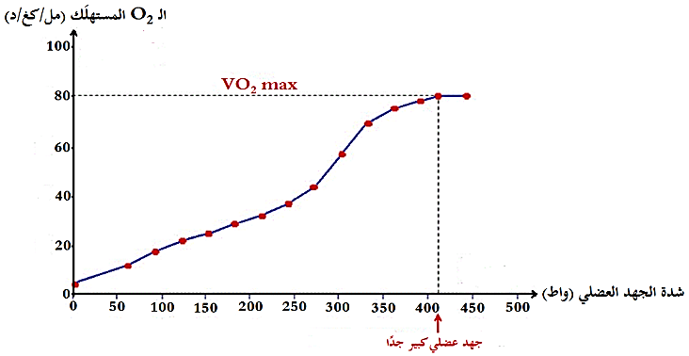
--------------------------------------------------------------------
- التعليمات:
- باستغلالك لمعطيات الوثيقتين، استخرج مفهوم الـ .VO₂ max
--------------------------------------------------------------------
- الإجابة:
- استخراج مفهوم VO₂ max:
- استغلال الوثيقة الخارجية 5:
تمثل الوثيقة منحنى استهلاك الـ O₂ خلال تمرين رياضي لعداء محترف بدلالة شدة الجهد العضلي، حيث نلاحظ:
- تزايد في الـ O₂المستهلك بزيادة شدة الجهد العضلي إلى أن يصل إلى القيمة 80 مل/كغ/د (عند جهد عضلي كبير جدا) ثم يثبت بعد هذه القيمة مهما زادت شدة الجهد العضلي.
- الاستنتاج: يثبت الـ O₂ المستهلك عند قيمة تدعى بـالـ VO₂ max (و التي تقدر بـ 80 مل/كغ/د في هذه الحالة).
--------------------------------------------------------------------
* و منه:
- مفهوم :VO₂ max هو الحجم الأعظمي لثنائي الأكسجين المستهلك من طرف شخص خلال دقيقة و الذي يبقى ثابتا انطلاقا من جهد معين و يقاس بملل من ثنائي أكسجين/كغ من وزن الجسم/دقيقة.
الخلاصة
- تتكيف العضوية مع الجهد العضلي بتعديل الوظيفة القلبية و التنفسية.
- تظهر تغيرات الوظيفة التنفسية في زيادة التدفق الهوائي الذي يمر من 5 ل/د أو 6 ل/د إلى 120 ل/د.
- يتم حساب التدفق الهوائي بضرب حجم الهواء الساري (حجم الهواء المار في الجهاز خلال شهيق أو زفير واحد) بعدد الحركات التنفسية في الدقيقة.
- تنتج زيادة التدفق الهوائي من:
- زيادة الوتيرة التنفسية (تمر من 16 حركة تنفسية في الدقيقة أثناء الراحة إلى تقريبًا 40أو 50 حركة أثناء الجهد العضلي).
- زيادة حجم الهواء الساري الذي يمر من 0.5 لتر أثناء الراحة إلى 3 لتر في حالة الجهد العضلي القوي و الطويل.
- تظهر تغيرات الوظيفة القلبية في زيادة الوتيرة القلبية، التي تكون في حدود 70 إلى 75 دقة/الدقيقة أثناء الراحة و التي تزداد تدريجيا مع الجهد العضلي لكن دون أن تجتاز القيمة العظمى و التي يمكن أن يتم حسابها حسب العلاقة التالية:
عمر الشخص (سنوات) FC max = 220 -
- تغيرات استهلاك ثنائي الأكسجين الذي يمكن قياسه بفضل EXAOباستعمال لاقط يقيس الكمية المتوسطة لثنائي أكسجين الزفير، مع العلم أن الكمية المتوسطة لثنائي أكسجين الشهيق تساوي %21 و يتم حساب الفرق من طرف الحاسوب، و تمثل كمية ثنائي الأكسجين المستهلك.
- يمثلVO₂ max الحجم الأعظمي لثنائي الأكسجين المستهلك من طرف شخص خلال دقيقة و الذي يبقى ثابت انطلاقا من جهد معين و يقاس بملل من ثنائي أكسجين/كغ من وزن الجسم/دقيقة.
- يؤثر الجهد العضلي في نفس الوقت على الوتيرتين القلبية و التنفسية و ذلك من أجل زيادة التدفق الدموي و الهوائي لضمان تلبية حاجات العضلة من ثنائي الأكسجين و الغلوكوز.
التقويم
- أنجز مخططا توضح فيه تأثير الجهد العضلي على الوظيفة القلبية و التنفسية.
--------------------------------------------------------------------
الإجابة
- إنجاز مخطط يوضح تأثير الجهد العضلي على الوظيفة القلبية و التنفسية:
